HU.008 - DASHBOARD ESTATÍSTICO E FILTROS CRUZADOS
PROJETO: SGFC - GESTÃO DE FOMENTOS CULTURAIS
REDATOR: RICARDO MONTEIRO
HISTÓRICO DE REVISÃO
DATA | VERSÃO | RESUMO DAS ALTERAÇÕES
30/12/2025 | 1 | Criação do documento
16/01/2026 | 1.1 | Apresentado protótipo da funcionalidade e foi solicitada implementar alguns itens de controle e versionamento.
VISÃO GERAL
Esta funcionalidade fornece ao gestor ferramentas de análise quantitativa aplicáveis a qualquer estrutura de formulário. O foco é permitir a visualização da estatística do formulário (taxas de preenchimento) e a correlação entre respostas (ex: usuários da Região X responderam majoritariamente a Opção Y) através de gráficos dinâmicos e filtros multidimensionais.
SUMÁRIO
ÉPICO: Gestão de Formulários e Pesquisas 2
HISTÓRIA DE USUÁRIO: Gestão de Respostas do Formulário 2
PRÉ-REQUISITOS 2
DEPENDÊNCIAS 2
FORA DE ESCOPO 2
INTERFACE DE USUÁRIO 3
TELA 1 - CONSTRUTOR DE FORMULÁRIOS 3
COMPORTAMENTO ESPERADO 3
Cenário 1. Renderização Dinâmica de Gráficos 3
Cenário 2. Filtro Cruzado (Cross-Filtering) 3
Cenário 3. Análise de Abandono por Página 4
Cenário 4. Exportação de Sumário Estatístico 4
Cenário 5. Cenário 3. Análise de Múltiplas Submissões 4

ÉPICO: Gestão de Formulários e Pesquisas
Como administrador ou gestor de formulários, eu quero criar, configurar, publicar, gerenciar formulários e suas respostas, bem como visualizar estatísticas consolidadas, para que eu possa coletar informações de forma padronizada, confiável e mensurável, garantindo governança, rastreabilidade e eficiência no uso dos dados coletados.

HISTÓRIA DE USUÁRIO: Gestão de Respostas do Formulário
Como analista de dados, quero visualizar indicadores de performance (KPIs) e gráficos de distribuição, de modo que eu possa cruzar informações de diferentes campos sem necessidade de ferramentas externas de BI.

PRÉ-REQUISITOS
- O formulário deve possuir ao menos uma resposta finalizada;
- O usuário deve ter acesso ao módulo de "Gestão de Respostas" (HU.003).

DEPENDÊNCIAS
Passadas:
- Cadastro de Usuários – controle de acesso;
- Login – autenticação no sistema;
- LOG – auditoria de ações realizadas;
- HU.001 - Gerenciar formulários.
- HU.006 - Visualizar formulários.
- HU.007 - Gerenciar Respostas.

FORA DE ESCOPO
- Criação de pastas ou agrupamento de formulários.

INTERFACE DE USUÁRIO

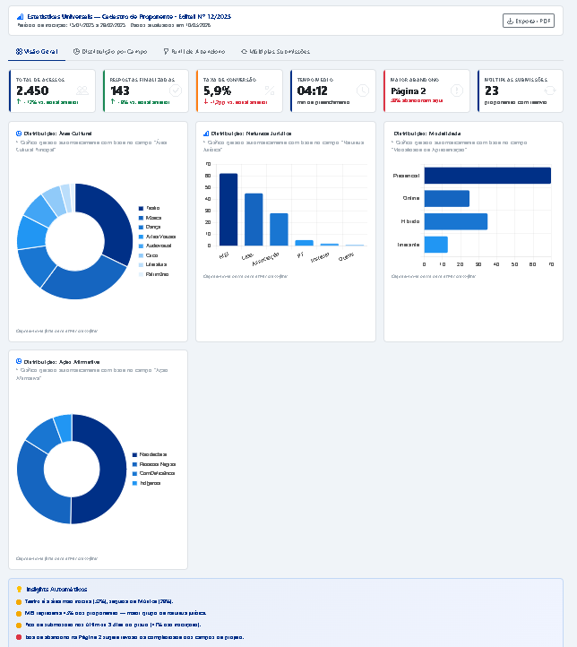

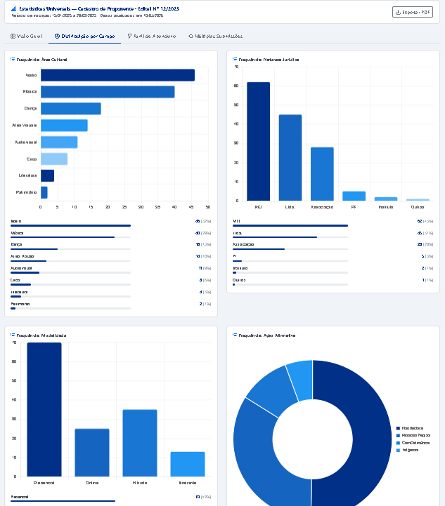

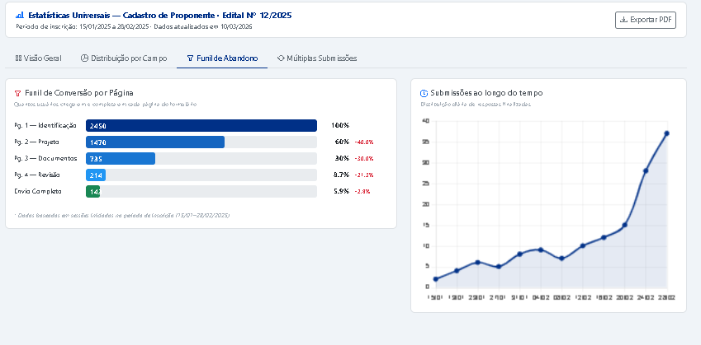

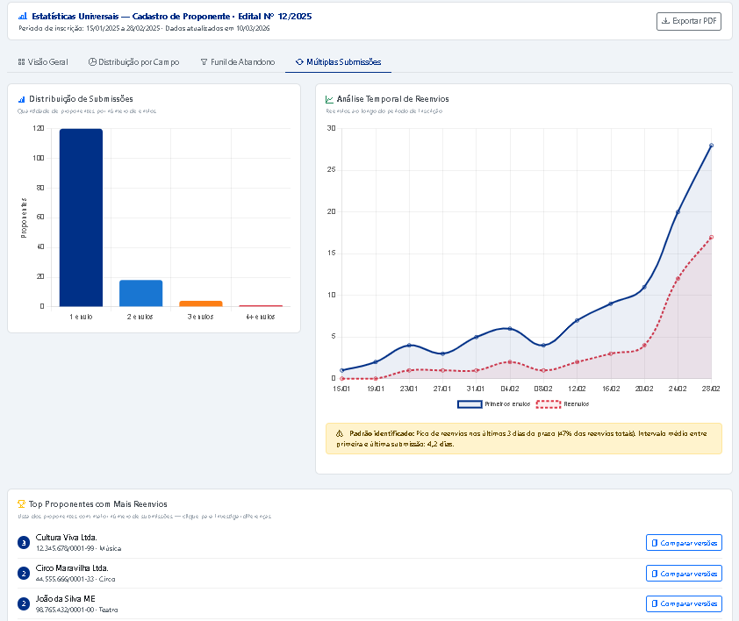

TELA 1 - CONSTRUTOR DE FORMULÁRIOS
Caminho no menu: Menu > Gerenciamento de Formulários > Meus Formulários > Ações > "Estatísticas".
Componentes Maker:
- Cards de KPI: Total de Acessos, Respostas Finalizadas, Tempo Médio de Preenchimento.
- Gráficos Dinâmicos: Renderização automática de Pizza/Barras para campos de múltipla escolha.
- Funil de Conversão: Visualização de quantos usuários iniciaram vs. quantos terminaram cada página.

COMPORTAMENTO ESPERADO

Renderização Dinâmica de Gráficos
Dado que o analista acesse a aba "Estatísticas",
quando o sistema identificar campos de seleção (Combo, Radio, Checkbox),
então deve gerar automaticamente um gráfico de frequência para cada campo, calculando a porcentagem de cada opção em relação ao total.

Filtro Cruzado (Cross-Filtering)
Dado que múltiplos gráficos são exibidos,
quando o usuário clicar em um segmento (fatia) do "Gráfico A",
então todos os outros gráficos do painel e a listagem de dados devem ser atualizados instantaneamente para refletir apenas as submissões que contêm aquele valor selecionado.

Análise de Abandono por Página
Dado que o formulário possua múltiplas páginas (HU.001),
quando o painel for carregado,
então o sistema deve exibir um gráfico de funil mostrando em qual página os usuários mais desistem do preenchimento.

Exportação de Sumário Estatístico
Dado que o analista precise de um relatório físico,
quando acionar a função "Exportar PDF de Resultados",
então o sistema deve gerar um documento contendo os gráficos atuais e a tabela de frequências de cada pergunta.

Cenário 3. Análise de Múltiplas Submissões
Dado que existam proponentes com múltiplas submissões,
quando o gestor acessar a seção de análise de reenvios,
então o sistema deve exibir:
Gráfico de Distribuição:
- Eixo X: Número de submissões (1, 2, 3, 4+)
- Eixo Y: Quantidade de proponentes
- Exemplo: 500 proponentes com 1 submissão, 80 com 2, 15 com 3, 5 com 4+
Análise Temporal de Reenvios:
- Intervalo médio entre primeira e última submissão
- Gráfico de linha mostrando reenvios ao longo do período de inscrição
- Identificar padrões (ex: "Pico de reenvios nos últimos 3 dias")
Top Reenvios:
- Lista dos proponentes com mais submissões
- Permitir investigar motivos (análise de diferenças entre versões)

APROVAÇÃO DO REQUISITO
A Sudoeste Informática esclarece que o desenvolvimento das funcionalidades descritas neste documento foi realizado de acordo com os requisitos e especificações fornecidos pelo cliente. Nossa equipe seguiu rigorosamente as instruções recebidas, garantindo que o sistema esteja alinhado com o que foi solicitado.
Para evitar possíveis retrabalhos ou ajustes futuros, sugerimos que o cliente revise atentamente os requisitos apresentados, verificando se eles atendem plenamente às suas necessidades e expectativas, bem como se estão em conformidade com eventuais normas aplicáveis ao seu negócio.
Reafirmamos nosso compromisso de entregar um software de qualidade que agregue valor às operações do cliente, e a validação cuidadosa dos requisitos é um passo importante para garantir o sucesso do projeto.
APROVAÇÃO DO REQUISITO
DATA | SETOR | NOME | ASSINATURA

